Veileder NETBAS Geometriimport

Informasjon om dokument og endringshistorikk:
Prosess/delprosess eller kategori i KS/ NB |  | Nettinformasjon (NIS)
Revisjonsansvarlig |  | Jan Oskar Waage | Felles dokument i Sør og Øst | Felles
Godkjenningsansvar |  | Avdelingsleder Prosjektering og NIS | Publiseres i Nettbiblioteket | ØST, ENTR (SØR), KONS
Ver. | Dato | Utført av | Kort beskrivelse av endringen:
1.0 | 30.11.2022 | Anne Helene Ruud | Nytt dokument i AENs kvalitetssystem.
1.1 | 30.08.2023 | Indre Astrauskiene | Ny saksbehandler. Ny logo og firmanavn etter fusjon. Dokumentet lagt inn i Nettbiblioteket for SNS den første gangen.
2.0 | 01.04.2026 | Jan Oskar Waage | Ny felles veileder på GN mal og småfiks (ikke oppdatert i Nettbiblioteket).
2.1 | 08.06.2026 | Jan Oskar Waage | Tabell 2: Tatt ut Fordelingsskap og mapping mot Kabelskap.  Tabell 3: Lagt til Datafangstkilde.  Lagt til nye eksempler på sosi-filer som inkluderer datafangstkilde.

Innholdsfortegnelse
1 Formål 2
2 Importprofiler 2
2.1 Glitre Nett Geometriimport 3
2.1.1 Sosiformat 3
2.1.2 Import-regler: 6
2.2 Glitre Nett Masteflytt 6
3 Importrutine 7
4 FEILHÅNDTERING 11

Formål
Glitre Nett AS driver nettvirksomhet med stort geografisk omfang, dette dokumentet gjelder for hele Glitre Nett.
Denne veilederen gir en innføring i bruk av NETBAS Geometriimport. Geometriimporten benyttes for å importere geometri til NETBAS fra innmåling i felt for nettanlegg som er beskrevet i ID-3189-Krav til innmåling - Stedfesting av anlegg.
I geometriimporten etableres det nytt trasenett i NETBAS med geometri, kvalitetsegenskaper og andre påkrevde attributter basert på innhold i et tilpasset sosi-filformat. For punktobjekt som f.eks. nettstasjon, kabelskap, mast og jordelektrode kan importerte geometrier, kvalitetsegenskaper og attributter kopieres til eksisterende komponenter der det er treff på tilsvarende komponent innenfor en gitt buffer (buffermatch).
Geometriimporten vil også være grunnlag for «Georydd» funksjonalitet, det vil si flytting av eksisterende komponenter til importert geometri ved f.eks. kvalitetsheving av plassering av master med tilhørende ledningsnett i kartet.
Geometriimport kan kun kjøres i en åpen plan i NETBAS.

Importprofiler
Funksjonen «Importer geometrier» kan inneholde flere importprofiler. Hver importprofil er tilpasset et filformat. Filformatet må stemme eksakt med mappingen som er gitt i importprofilen for at importen til NETBAS skal bli vellykket. Importprofilene er tilpasset ulike prosesser i Glitre Nett. I de neste kapitlene beskrives noen av importprofilene som er satt opp hos Glitre Nett.
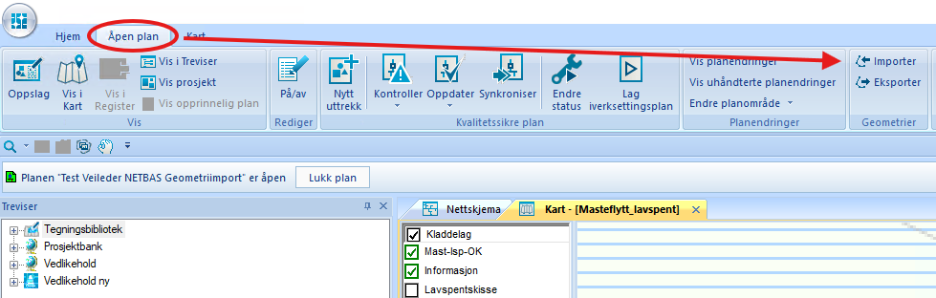

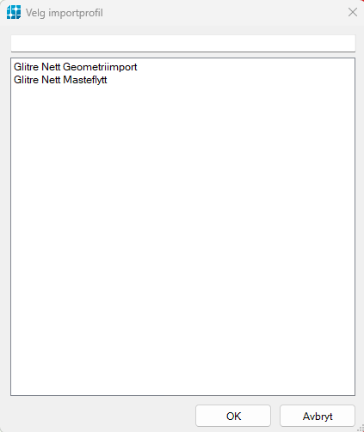

Glitre Nett Geometriimport

Sosiformat

Sosi-hode er felles for alle importprofiler med sosi-format:
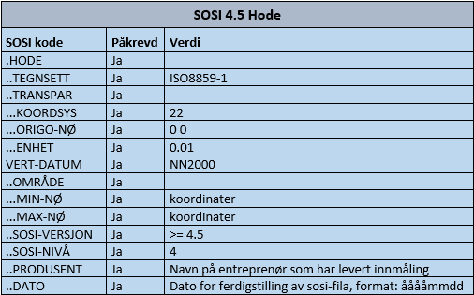
Tabell 1: Sosi-hode

Gyldige objektklasser:
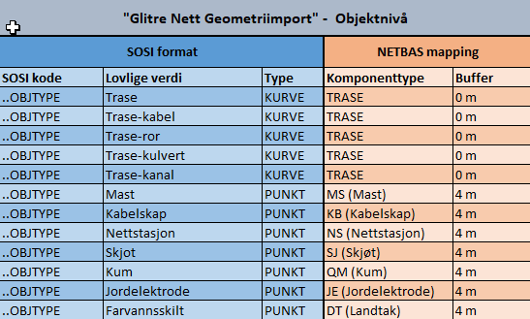
Tabell 2: Sosi-objektklasser

Påkrevde egenskaper for objektklasser, registreres på objektnivå:
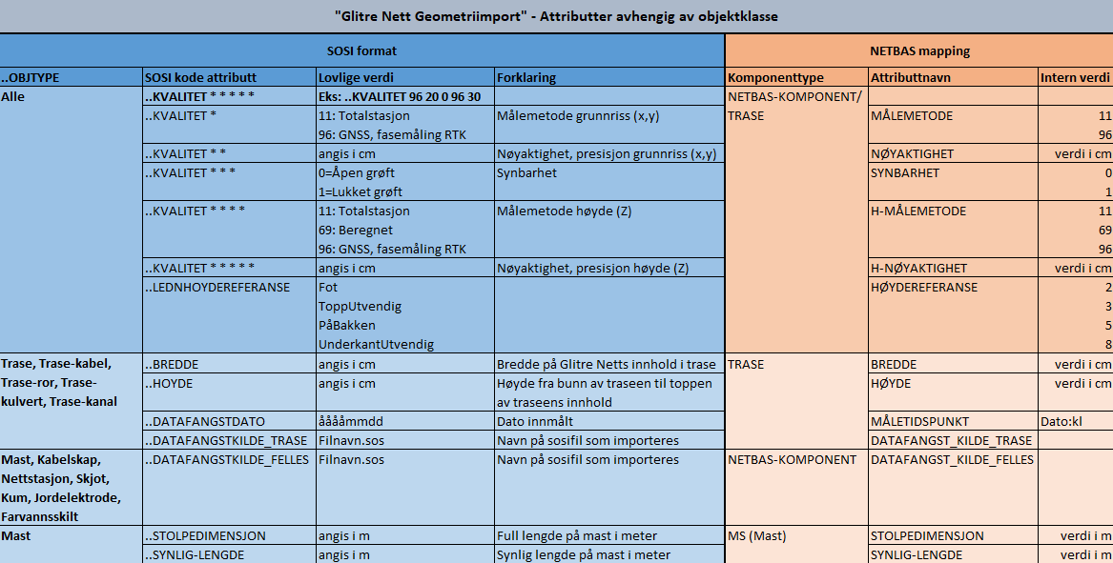
Tabell 3: Påkrevde egenskaper for objektklasser

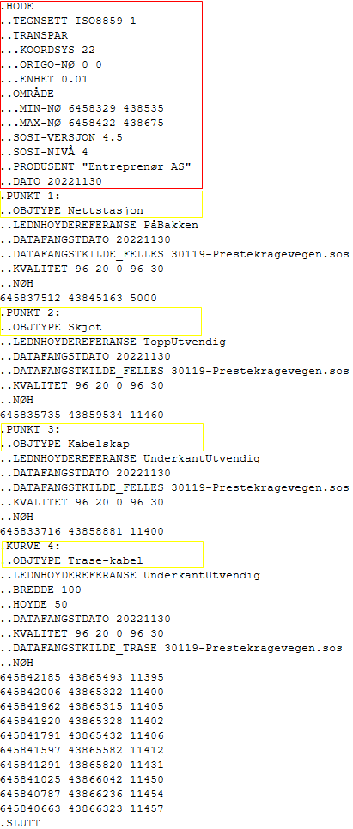
Eksempler på sosi-fil:
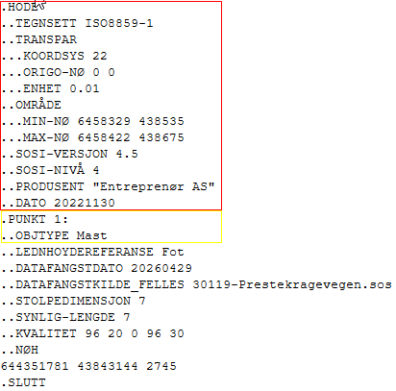

Import-regler:

Trase:
For trase er det kun mulig å velge «Ny trase» i importdialogen, buffer er satt til 0. Ved import blir det da opprettet nye traseer med trasetopologi i planen. De nye traseene vil være oppdatert med alle attributtene som angitt i sosi-filformatet.
Punktobjekter:
For punktobjekt er buffer satt til 4 m fra eksisterende komponent i NETBAS og dersom geometrien er innenfor dette så kan man velge huk for «Flytt- med buffermatch». Da blir alle attributter kopiert til eksisterende komponent. Dersom eksisterende komponent i NETBAS plan er utenfor buffer, kan det lønne seg å avbryte geometriimporten og flytte eksisterende NETBAS komponent slik at den er innenfor bufferet. Importen kan så kjøres på ny og man får buffermatch.
Uten buffermatch vil det kun være mulig å opprette ny komponent i kartet i planen.
NB: Ny komponent opprettes kun i kartet og er ikke tilknyttet et knutepunkt eller en layoutmal.

Glitre Nett Masteflytt
Profilen benyttes til Glitre Netts «Masteflytt-prosjekt».

Importrutine
For å kunne følge med på status for importlag så må man velge en karttype som er tilpasset Geometriimport.

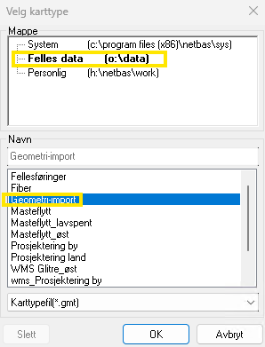
Velg fane Kart og Bytt karttype:
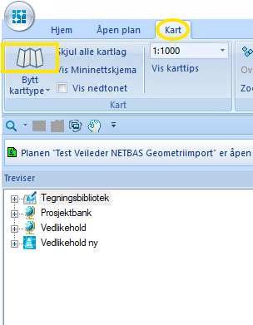

Øverst i Tegnforklaringen vises komponentlag Importdata:
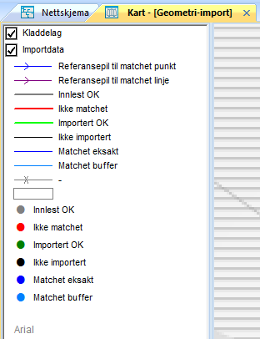

Oppsettet er nå klart for å utføre Geometriimporten.

Geometriimport:
Plan må være åpen. Under fane Åpen plan, panel Geometrier, velg Importer:

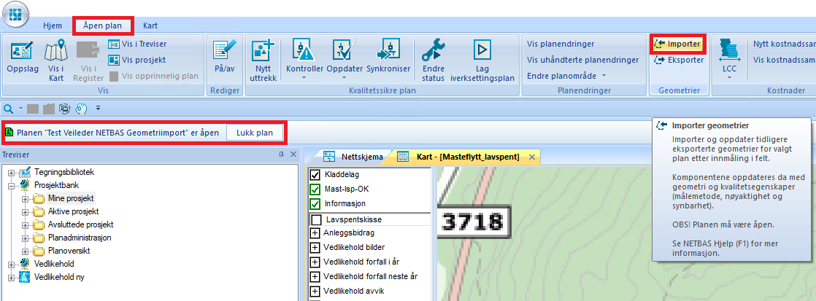

Velg importprofil og OK

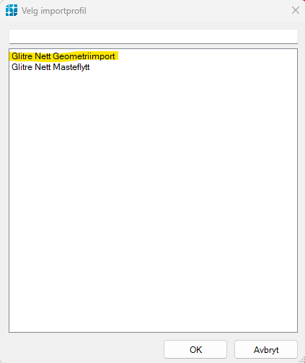

Importprofilen bestemmer hva som skal importeres fra sosi-fila. Krav til sosi-fil format som matcher de ulike profilene er beskrevet i kap. 2.
Velg fil som skal importeres (Sosi-fil) og Open:
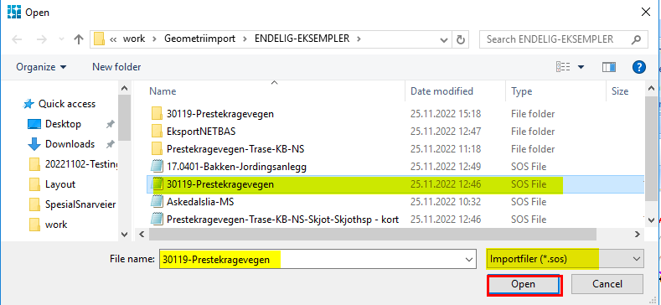

NB: Hverken navn på sosi-fil eller kataloger i banen den hentes fra må inneholde bokstavene æ,ø,å. Da vil fila ikke bli lest inn!
Sjekk innhold i sosi-fila mot komponenter i NETBAS og velg hva som skal importeres.

Kartlagene «Importdata» i Tegnforklaringen viser status på match og import.
Velg med å fjerne «huk» på det som ikke skal importeres. Ved valg av zoomes det til det aktuelle objekt i kartet som blir markert. Ved valg av aktuelt objekt markeres dette i kartet og man kan sjekke måledata nederst i vindu:
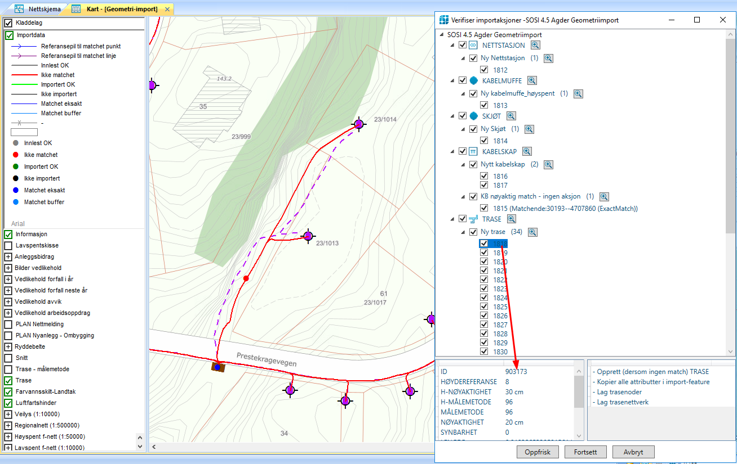
NB: Før import av traseer bør man slette alle planlagte traseer i planen som skal erstattes med innmålte.
Ved valg av Fortsett vil nettet som er huket av bli importert. Status på hva som er importert vil vises når Importdata er slått på i Tegnforklaringen.
Fila kan importeres flere ganger og man kan velge ulike avkrysninger ift. hva som skal være med i importen. Dersom punktobjekt ikke er innenfor buffermatch så kan det lønne seg å flytte komponenten (f.eks NS, KB, MS) i planen slik at den kommer innenfor bufferet, avbryte importen og kjøre den på nytt. Når eksisterende komponent er innenfor buffer vil den bli flyttet og måledata blir kopiert til denne.
For jordingsanlegg kan det lønne seg å importere kun traseene til planen først. Så kan man opprette Jordelektrodene (JE) i endepunkter på traseer og deretter kjøre geometriimport av disse slik at måledata fra sosifila blir kopiert ved buffermatch.

FEILHÅNDTERING
Om NETBAS krasjer etter at fil er lest, er det vanligvis på grunn av at data i Sosi-fil ikke stemmer overens med dataformat i tabell i database. Sjekk at spesialtegn eller tekst for tall/tall for tekst er satt inn. Dersom innlesing av fila blir avbrutt så innebærer dette at Sosi-fil ikke er leselig for NETBAS. Sjekk om det er æ, ø, å i filnavn eller på kataloger i banen.
Sammenlign Sosi-fil med eksempelfiler og prøv på nytt. Om ingenting skjer etter både innlesing og import, slå på komponentlag Importdata for å få tak i hva som har skjedd i importen. Importdata kan også søkes opp i Register for å få oversikt.

